広 島 県 知 事 様
【申込日： 年 月 日】
寄附申込者
お名前 | ふ り が な |  |  | ※申込者名が団体の場合、  いずれかに✔をしてください。  □ 個人寄附  □ 法人・団体寄附
お名前 | ※団体の場合、団体名及び代表者役職名・代表者名をご記載ください。 |  |  | ※申込者名が団体の場合、  いずれかに✔をしてください。  □ 個人寄附  □ 法人・団体寄附
ご住所 | 〒 ー  ※こちらのご住所に、確定申告に必要な寄附金受領証明書等を郵送しますので、間違いのないようにはっきりとご記載ください。
電話番号 |  | メールアドレス
ワンストップ 特例申請 | 申請用書類の送付を □ 希望する □ 希望しない  ※確定申告が不要な給与所得者等で、ふるさと納税を行う自治体の数が５団体以内である場合に限ります。  詳細は総務省ホームページをご覧ください。

寄附申出書
私は、子供たちのスポーツ・文化芸術活動の機会の確保・充実等を図る活動を応援するために寄附をしたいので申し出ます。
寄附金額等 | 円
寄附金額等 | 寄附金の活用について、次のいずれか１つに✔をしてください。  □ 県教育委員会へ一任（県立中学校を含む）  □ 県内の特定の市町へ寄附  ※特に寄附を希望する県内市町があれば、希望の市町名を右の（ ）に１つ記載してください。
寄附金額等 | 用途等について具体的な希望があればご記載ください。  ただし、ご希望に沿えない場合もありますので、その旨ご了承ください。  ※（例） ソフトテニスの活動に活用してください。など
寄附方法 | 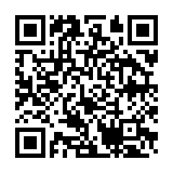  寄附申出書（本紙）をメール・郵送・FAX又は持参により  ご提出ください。（wordデータが必要な場合は、  県教育委員会HPからダウンロード可能です。）  ※後日、納付書を送付させていただきますので、金融機関（銀行等）で納付してください。  県教育委員会HP  なお、次の方法でも申込できます。  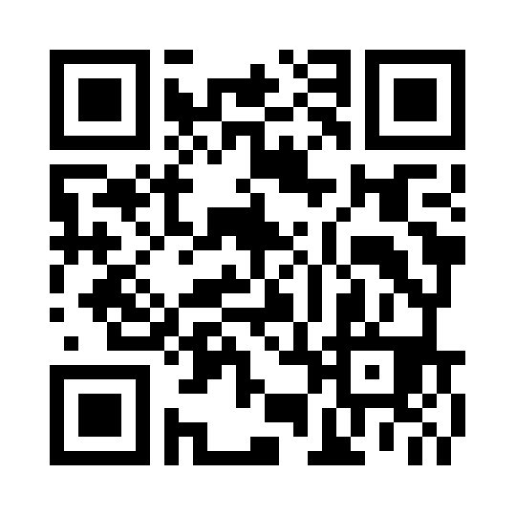  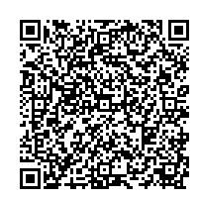  広島県電子申請システム ふるさとチョイス（ふるさと納税専用サイト）  ※広島県電子申請システムのフォームから ※クレジットカード、マルチペイメント、コンビニ払い、  申請してください。後日、納付書を送付 銀行等で納付してください。  させていただきます。 なお、寄附金額2,000円以上が対象です。  ※寄附の全額が広島県を通じて市町へ ※寄附額から専用サイト利用料等を差し引かれた  交付されます。 金額が広島県を通じて市町へ交付されます。  交付されます。  電子申請システム  専用サイト  ※寄附申込者が団体の場合は、金融機関（ゆうちょ銀行以外）による払込のみの受付とさせていただきます。
応援
メッセージ
HP公表に  関する同意 | 広島県教育委員会ホームページでの公表に同意していただける項目に✓をしてください。  □ 寄附者名 □ 住所（都道府県名のみ） □ 応援メッセージ（要約させていただく場合があります）
※記載いただいた個人情報は、公立中学校部活動地域展開等ふるさと納税に関する業務以外には使用いたしません。
※応援先に市町を指定していただいた場合、寄附者の情報や寄附金額等を該当市町と情報共有することをご了承ください。
※地方自治法第９６条第１項第９号に定める「負担付きの寄附」（寄附の条件等として県が法的義務を負い、その不履行の際には当該寄附の解除など寄附の効果に影響を与えるもの）としてはお受けできないことをご了承ください。また、地方財政法第４条の５の規定（割当的寄附金等の禁止）に抵触する恐れがあるご寄附については、お受けできないことをご了承ください。
※手続等の関係上、寄附を実際に活用させていただくまでには、一定の期間を要することをご了承ください。
※専用サイト利用の場合、利用料として１割、さらにクレジットカード決済で0.1割の手数料が寄附金額から差し引かれ、差引額が広島県を通じて市町へ交付されます。

